Семейный фестиваль «Вера. Надежда. Любовь»

В ходе реализации мероприятий конкурса городов России «Дети разные важны – 2015!» в Северске прошел уже ставший традиционным семейный фестиваль «Вера. Надежда. Любовь».
Два важных учреждения города радушно приняли в своих стенах гостей и организаторов фестиваля.  «Детская школа искусств» (кстати, самая крупная в Сибирском федеральном округе), представила мастер-классы по твистингу, аквагримму, оформлению композиций из гофрированной бумаги и т.д. для детей из семей, находящихся в трудной жизненной ситуации. |  |  | 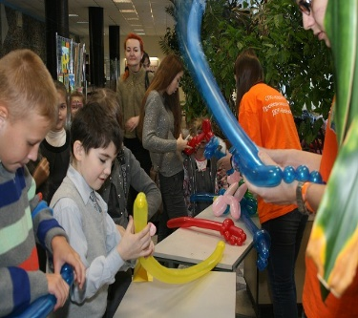
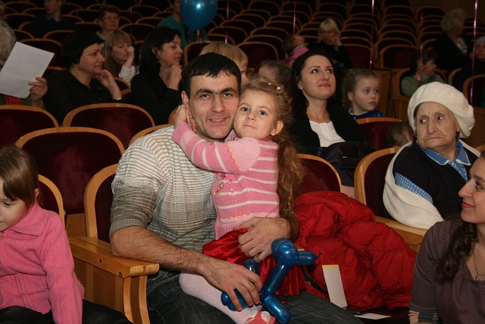 | На базе МБУ «Центральная городская библиотека» можно было ознакомиться с книжной выставкой «Крепкая семья - крепка держава!», «Необычные книги», «Родителям о детях», принять участие в занимательных викторинах и выиграть «Книгу в подарок».  Каждый ребенок и взрослый, на несколько часов словно оказался в загадочной стране, где драчун мог превратиться в защитника слабых, жадный мальчуган в бережливого хозяина, а трудности, становились «точками роста».
16 детских творческих коллективов Северска приняли участие в благотворительном концерте, посвященном Международному Дню семьи. Творчество юных дарований рождало улыбки на лицах гостей, |  | 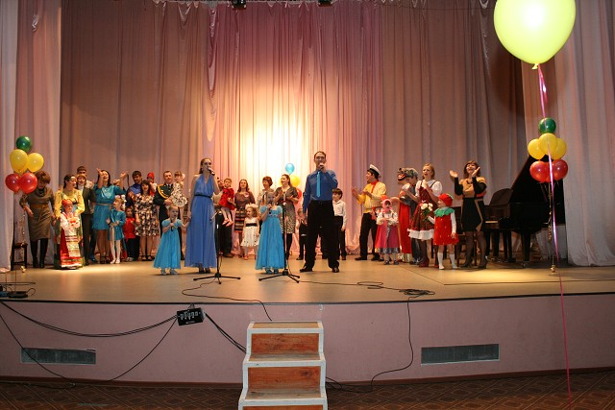
которых не много ни мало было более 500 человек.
В ходе концерта состоялось торжественное награждение 9 семей благодарственными письмами Администрации ЗАТО Северск за достойное воспитание детей и укрепление семейных ценностей.
Волонтерским центром ЗАТО Северск, была организована акция помощи семье, находящейся в трудной жизненной ситуации. Отзывчивость жителей города позволила собрать сумму необходимую для осуществления мечты детей: теперь у них есть новые кровати, мягкие подушки и пушистые одеяла, которые каждый день греют их не только своим теплом, но и теплом сердец северчан.

